专题七 近代以来科学技术的辉煌
【线索整合】
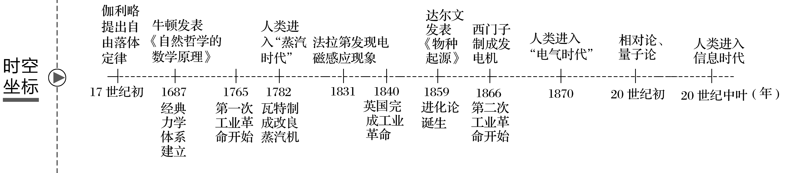
一 近代物理学的奠基人和革命者
【课程标准】
1.了解经典力学的主要内容。
2.认识其在近代自然科学理论发展中的历史地位。
3.知道相对论、量子论的主要内容，认识其意义。
【重难点突破】
1.紧扣教材，结合一些材料和学生所学物理知识解释经典力学、相对论和量子论的主要内容。
2.通过史料的引用，使掌握经典力学、相对论、量子论的历史地位及意义。
【教学目标（核心素养的落实）】
1.史料实证：通过展示牛顿经典力学体系的影响史料，培养学生提炼材料有效信息，并进行概括的能力；
2.唯物史观：结合文艺复兴和工业革命，使学生明白“思想解放与科技革命相互影响”，“科技推动生产力的发展”的理念；
3.历史解释：引导学生利用书本知识和所学的物理知识，明白量子论、狭义和广义相对论的含义，加深对专有名词的概念解释；
第一环节——基础知识梳理
一、认识史上的飞跃
1.背景：意大利科学家伽利略创立了自由落体定律，推翻了亚里士多德的学说。
【易混易错】
伽利略开创了以实验事实为根据并具有严密逻辑体系的近代科学，标志着近代物理学的真正开端。伽利略因而被誉为“近代科学之父”。
牛顿经典力学体系的建立则标志着近代科学的形成。
2.创立
(1)17世纪末，英国科学家牛顿得出了惯性定律和加速度定律，又总结出作用力和反作用力定律。牛顿的运动三定律构成了近代力学体系的基础，成为整个近代物理学的重要支柱。
(2)牛顿成功地导出了万有引力定律。
(3)1687年，牛顿撰写的《自然哲学的数学原理》出版，标志着经典力学体系的初步建立。
3.意义
(1)牛顿的力学体系完成了人类对自然界认识史上的第一次理论大综合。
(2)它的确立使力学和天文学在理论上达到了相当完备的程度，同时也在生产和科学实验中得到广泛的应用和验证。
二、驱走乌云的太阳
1.诞生和发展
(1)1879年，奥地利物理学家斯蒂芬发现黑体辐射的总能量与其温度之间的定量关系。
(2)1900年，普朗克提出了量子概念，并在《关于正常光谱能量分布定律的理论》中对这一思想进行了阐述，标志着量子理论的诞生。
(3)1905年，德国科学家爱因斯坦用量子理论成功地解释了光电效应，得出了光具有波粒二象性的结论。
(4)1923年，法国物理学家德布罗意提出物质波理论。
(5)数年后，奥地利、德国的物理学家建立了量子力学。
2.影响
标志着人类对客观规律的认识开始从宏观世界深入到微观世界；从根本上改变了近代物理学中的传统观念，使物理学乃至整个自然科学的观念都发生了重大变革。
【历史认识】
量子理论及在此基础上发展起来的量子力学，极大地促进了原子物理、固体物理、原子核物理等学科的发展，标志着人类对客观世界的认识，开始从宏观世界深入到微观世界，开创了物理学的新纪元。
三、爱因斯坦的“时空”
1.主要内容
(1)狭义相对论：1905年，爱因斯坦发表了《论动体的电动力学》一文，创立了狭义相对论。认为时间和空间都与物质的运动有关，随着物质运动速度的变化而变化。
【比一比】爱因斯坦的相对论和牛顿力学之间具有怎样的关系。
牛顿力学反映的是宏观物体低速运动的客观规律，而相对论反映的是物体高速运动的客观规律；
相对论否定了牛顿力学的绝对时空观，同时也继承和发展了牛顿力学，将其概括在相对论之中。
(2)广义相对论：1916年，爱因斯坦建立了广义相对论。第一次阐述了四维时空和物质的分布相联系的重要思想。
2.意义
(1)是对近代物理学理论框架的重大突破，它不仅揭示了空间、时间的可变性，而且说明，无论是空间还是时间都不可能单独发生变化，其改变与物质的运动和状态密不可分。
(2)是人类思想发展史中的一次根本性变革，对整个自然科学和哲学都产生了极其深远的影响。
(3)相对论同量子理论一起，构成了现代物理学的基本理论框架。
第二环节——史料研读和拓展探究
【知识拓展】
伽利略在天文学领域取得了什么主要成就？为什么人们赞誉伽利略为“近代科学之父”？
成就：伽利略观察星体，证明了哥白尼“日心说”的正确性。
原因：伽利略发现了自由落体定律等物理学定律，开创了以实验事实为根据并具有严密逻辑体系的近代科学，为后来经典力学的创立和发展奠定了基础。
牛顿力学体系的建立为什么会引起人类认识上的巨大飞跃？
【史料研读】牛顿经典力学的影响
材料 英国著名诗人亚历山大·蒲伯曾写过一首赞美牛顿的诗：
自然和自然界的规律，隐藏在黑暗里。上
帝说：“让牛顿去吧！”于是一切成为光明。
INCLUDEPICTURE "F:\\高中历史\\配套图书上传\\20版\\历史 人民版 必修3\\上传版\\全书完整的Word版文档\\101.TIF" \* MERGEFORMATINET INCLUDEPICTURE "C:\\Users\\Administrator\\Desktop\\专题七\\101.TIF" \* MERGEFORMATINET 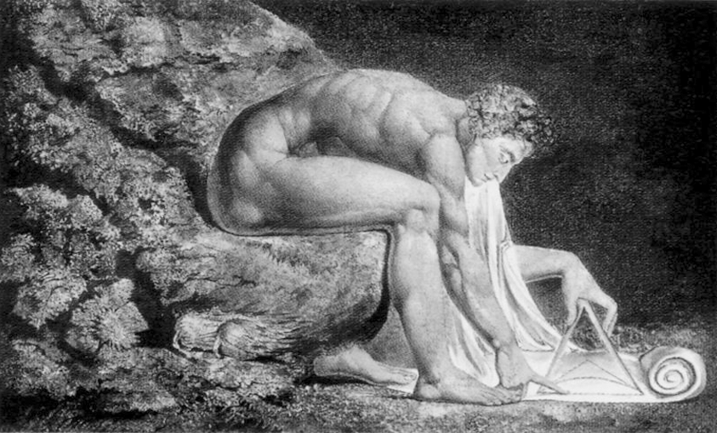
艺术家笔下的牛顿像神一样在制定宇宙规律
材料表明牛顿的经典力学完整地解释天体和地球上的一切现象，揭示了自然界的规律。
从此，科学摆脱了神学的束缚向前发展；同时促进了人们思想的进一步解放。

【史料研读】量子论
材料 英国著名物理学家汤姆生在展望20世纪物理学前景时讲道：“动力理论肯定了热和光是运动的两种方式，现在，它的美丽而晴朗的天空却被两朵乌云笼罩了。”他所说的第二朵“乌云”，尤以黑体辐射理论出现的“紫外灾难”最为突出。

【史料研读】相对论的影响
材料 阿尔伯特·爱因斯坦的相对论产生了重大影响，该理论表明宇宙有一个空间和时间的结构。根据这一理论，将时间和空间说成是绝对的是没有意义的……对于测量者来说，空间和时间是相对的。对于门外汉来说，这些观点通常用不能理解的数学公式解释，这表明科学已经达到了能够被人类所知的界限。
——杰里·本特利《新全球史》
材料说明爱因斯坦提出相对论，主张时间和空间是相对的，这就打破了牛顿经典力学的绝对时空观。

【辨析比较】牛顿经典力学、相对论和量子论三者之间的关系
(1)牛顿力学的创立为相对论的提出奠定了基础。
(2)相对论是对牛顿力学的继承和发展，否定了牛顿力学的绝对时空观，将牛顿力学概括在相对论力学之中，推动物理学发展到一个新的高度。
(3)量子论和相对论的提出，使人们对物质世界的认识深入到微观领域和宏观宇宙世界，弥补了经典物理学的缺点。量子论和相对论一起，构成了现代物理学的基本理论框架，开阔了人们的视野，改变了人们认识世界的角度和方式。
(4)三者是继承与发展的关系，一起推动了物理学的发展。

【板书设计】（思维导图）

INCLUDEPICTURE "E:\\苏德亭\\2018\\同步\\历史 人民 必修3\\word\\R68+.TIF" \* MERGEFORMATINET INCLUDEPICTURE "E:\\苏德亭\\2018\\同步\\历史 人民 必修3\\word\\R68+.TIF" \* MERGEFORMATINET INCLUDEPICTURE "E:\\苏德亭\\2018\\同步\\历史 人民 必修3\\word\\R68+.TIF" \* MERGEFORMATINET INCLUDEPICTURE "E:\\苏德亭\\2018\\同步\\历史 人民 必修3\\word\\R68+.TIF" \* MERGEFORMATINET INCLUDEPICTURE "F:\\马冉\\历史 人民 必修3√\\word\\R68+.TIF" \* MERGEFORMATINET INCLUDEPICTURE "D:\\19版步步高配套上传\\历史 人民 必修3\\全书完整的Word版文档\\R68+.TIF" \* MERGEFORMATINET INCLUDEPICTURE "C:\\Users\\Administrator\\Desktop\\专题七\\R68+.TIF" \* MERGEFORMATINET 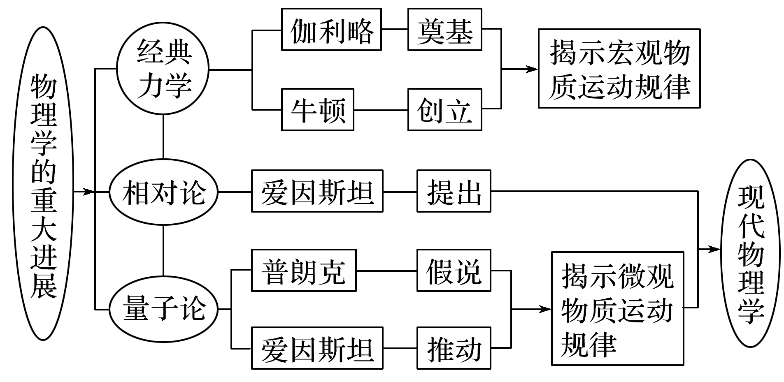

【已读专业书籍（论文）摘抄】

【课堂设置的问题】

【教学反思】

二 追寻生命的起源
【课程标准】
1.简述进化论的主要观点。
2.概括科学与宗教在人类起源问题上产生分歧的根源。
【重难点突破】
1.通过教材知识，引导学生概括达尔文进化论的主要观点。
2.通过补充材料，以及结合“严复引进进化论”的知识，引导学生认识生物进化论的历史意义。
【教学目标（核心素养的落实）】
1.史料实证：通过展示“达尔文进化论的影响”史料，培养学生提炼材料有效信息，并进行概括的能力；
2.历史解释：引导学生利用书本知识和所学的生物知识，明白达尔文进化论的含义，以及引入中国的社会进化论的含义；
3.家国情怀：结合近代中国想西方学习的知识，引导学生得到认识：“进化论——近代中国资产阶级救亡图存的理论武器”；
第一环节——基础知识梳理
一、近代生命科学的成果
1．背景
(1)随着近代科学的兴起，上帝创造万物和物种不变的观点越来越受到怀疑和反对。
(2)17、18世纪，资产阶级革命和工业革命相继发生，人们的视野不断拓宽，思想更加开放。
2．成果
研究路线 | 成果
群体 | 以林耐为代表，着重研究群体，主要运用观察和分类的方法。1735年出版了《自然系统》一书，为进化论的产生打下了基础
个体 | (1)以哈维为代表，运用解剖和实验的方法，建立了血液循环理论，细胞学得以建立  (2)施莱登和施旺共同创立了细胞学说，首次科学地触及了生命运动的过程
微生物 | 法国科学家巴斯德通过实验，证明了微生物不能自然产生，为微生物学奠定了基础，还促进了细菌学和免疫学的发展

二、达尔文和进化论
1．产生背景
(1)近代科学的兴起和发展。
(2)法国生物学家拉马克提出生物是从低级向高级发展进化的观点，肯定了环境对物种变化的影响，为达尔文创立进化论奠定了重要的基础。
(3)达尔文对地质学和植物学的研究。
2．确立标志：1859年，达尔文出版《物种起源》一书。
3．内容
(1)生物的物种不断进化，从低级向高级不断发展。
(2)自然界进化的规则是物竞天择，适者生存。
4．意义
(1)使生命科学摆脱了神学控制，给上帝创造万物说以致命的一击。
(2)它证明了整个有机界都是长期发展进化过程的产物。
三、造物主的落寞
1．原因
(1)达尔文的进化论给上帝创造万物说以致命的一击。
(2)达尔文还提出人类起源于古猿的观点。
2．进化论的传播
(1)1860年，赫胥黎在牛津大不列颠学会上与威尔伯福斯主教展开了一场关于《物种起源》的大辩论，取得了胜利，扩大了进化论的影响。
(2)1863年，赫胥黎发表《人类在自然界中的位置》，使人猿同祖论进一步得到了确立，促进了进化论的传播。
3．科学与宗教的对立
(1)世界观不同
①宗教认为世界万物，包括人类都是上帝一次性创造的，并且永恒不变。
②科学认为世界万物、包括人类首先是物质的，从低级向高级发展的，生命是物质世界不断进化的结果。
(2)论证方法不同
①宗教靠主观想象和《圣经》来臆断。
②科学依靠证据和实验来论证。
第二环节——史料研读和拓展探究
【拓展延伸】达尔文进化论的产生原因
1.思想条件：由于欧洲经历了文艺复兴、宗教改革、启蒙运动的洗礼，基督教神学思想遭受重创，人们开始面向世界、重视实践、崇尚理性。
2.物质条件：资产阶级革命和工业革命相继发生，为进化论的产生提供了政治和物质基础。
3.科学技术的长足进步也为进化论的产生创造了条件。
4.达尔文的主观努力，实地考察，顽强探索，大胆创新，追求真理。

【史料探究】达尔文进化论的影响
材料一 达尔文推翻了那种把动植物物种看作彼此毫无联系的、偶然的、“神造的”、不变的东西的观点，探明了物种的变异性和承续性，第一次把生物学放在完全科学的基础上。 ——列宁
材料二 1898年严复翻译的达尔文斗士赫胥黎《天演论》敲响了祖国危亡的警钟：生物不断在“变”、不断在进化，这是不可抗拒的规律，社会也是如此。既然人力可“与天争胜”而终“胜天”，只要人治日新、变法图强，国家就可永存，种族就可不坠，此所谓“存亡生死，其权仍操之我手”！因此，中国变法救亡不仅合理、可能，而且刻不容缓！
1.对世界：挑战封建神学，否定神创说，促进欧洲的思想解放，使人们的世界观发生根本性变化。
把发展变化思想引入生物界，开创了生物科学发展的新时代。
为马克思主义唯物辩证法和历史唯物主义的创立提供了重要基础。
2.对中国：对中国思想界也产生了巨大震动，救亡图存的变法运动和革命运动蓬勃兴起。

【深化理解】达尔文被称为“生物学领域的牛顿”的原因
牛顿经典力学揭示了宇宙的运行规律，否定了“上帝创世说”，把“造物主”从无生命现象的研究领域驱逐出去；
达尔文进化论揭示了生物界的生命进化规律，否定了“上帝造人说”，又把“造物主”从有生命现象的研究领域驱逐出去，两者都否定了基督教神学的权威。

【板书设计】（思维导图）
INCLUDEPICTURE "E:\\张红\\看PPT\\2019\\同步\\历史人民必修3(司瑞晴)\\word\\104.TIF" \* MERGEFORMATINET INCLUDEPICTURE "F:\\高中历史\\配套图书上传\\20版\\历史 人民版 必修3\\上传版\\全书完整的Word版文档\\104.TIF" \* MERGEFORMATINET INCLUDEPICTURE "C:\\Users\\Administrator\\Desktop\\专题七\\104.TIF" \* MERGEFORMATINET 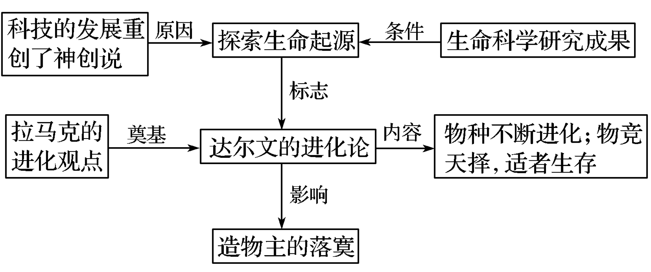

【已读专业书籍（论文）摘抄】

【课堂设置的问题】

【教学反思】

三、四 人类文明的引擎和向“距离”挑战
【课程标准】
以蒸汽机的发明和电气技术的应用等为例，说明科学技术进步对社会发展的作用。
【重难点突破】
1.结合必修三“西方人文精神的起源于发展”以及必修二“两次工业革命的成就”，认识科学技术进步对社会发展及人类思想解放的作用。
2.结合必修二两次工业革命的成果，从科技成果的角度比较两次工业革命的不同。
【教学目标（核心素养的落实）】
1.史料实证：通过展示两次工业革命的影响史料，培养学生提炼材料有效信息，并进行概括的能力；
2.唯物史观：通过阐述两次工业革命对生产力的影响，使学生明白“生产力决定生产关系”；
第一环节——基础知识梳理
三 人类文明的引擎
一、棉纺织业的技术创新
1．代表成就
(1)凯伊发明飞梭，提高了织布效率。
(2)1765年：哈格里夫斯发明“珍妮机”。
(3)1769年：阿克莱特发明水力纺纱机。
(4)1779年：克隆普顿发明“骡机”，提高了纱的产量和质量。
(5)1785年：卡特莱特研制出水力织布机。
2．意义：揭开了工业革命的序幕，英国的棉纺织业在技术上完成了由手工业向机器大工业的过渡。
【判断正误】
(1)工人哈格里夫斯发明“珍妮机”揭开工业革命序幕。( √ )
(2)1785年卡特莱特研制出水力织布机，解决了机器大工业的动力问题。( × )
二、“万能的原动机”
1．蒸汽机的发明
(1)原因：社会生产的直接推动和实验科学的长期孕育。
(2)过程
①巴本发明带有活塞的实验型汽缸。
②1705年，纽可门蒸汽机问世。
③1782年，瓦特设计出双向汽缸的蒸汽机。
④瓦特设计出连杆曲柄传动装置，使蒸汽机提供的动力运动形式从直线往复运动变为旋转运动。
(3)意义
①蒸汽机得到广泛应用，成为“万能的原动机”。
②它是人类继发明用火之后，在驯服自然力方面所取得的最大成果。
③工厂大量出现，历史跨入一个新的时代——蒸汽时代。
④推动了交通运输工具的改进。
2．交通工具的改进
(1)1803年：美国人富尔顿制成汽船。
(2)1814年：英国人史蒂芬孙研制成蒸汽机车，昭示着“铁路时代”的到来。
3．机械加工制造业的诞生
(1)标志：1794年，英国人莫兹利发明移动刀架，1797年制成车床，使刀具的制作实现了机械化。
(2)意义：19世纪初，新工业部门——机械加工制造业诞生，近代工业生产体系最终确立。
【图示识记】“蒸汽时代”到来的背景和影响
INCLUDEPICTURE "E:\\张红\\看PPT\\2019\\同步\\历史人民必修3(司瑞晴)\\word\\107.TIF" \* MERGEFORMATINET INCLUDEPICTURE "F:\\高中历史\\配套图书上传\\20版\\历史 人民版 必修3\\上传版\\全书完整的Word版文档\\107.TIF" \* MERGEFORMATINET INCLUDEPICTURE "C:\\Users\\Administrator\\Desktop\\专题七\\107.TIF" \* MERGEFORMATINET 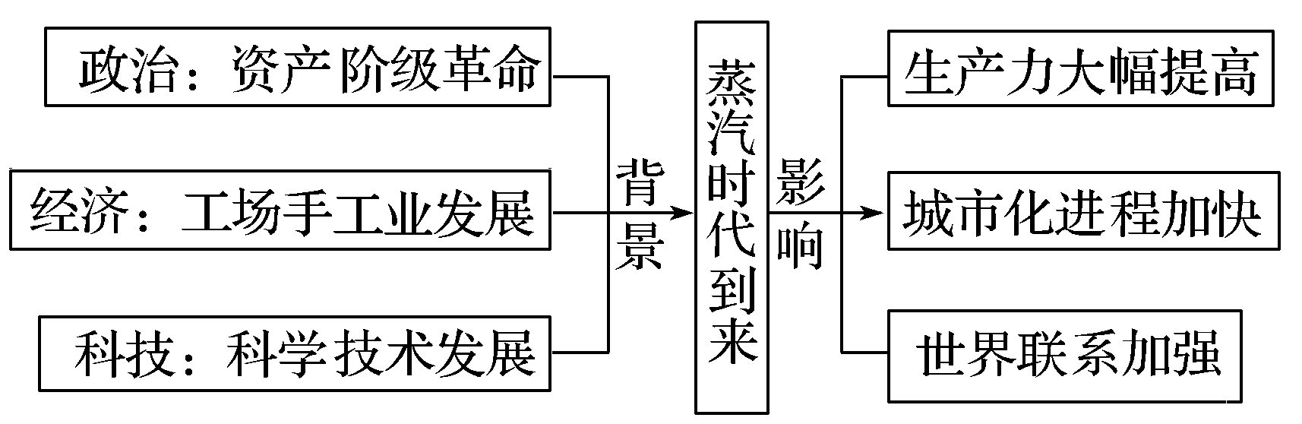
三、“科”“技”结合的典范
1．电的发明和应用
(1)理论创新：1831年，英国的法拉第发现电磁感应现象，提出发电机的理论基础。
(2)技术创新
①1838年，俄国物理学家雅可比采用电磁铁做转子，制成了第一台实用的电动机。
②1866年，德国工程师西门子制成发电机。
③1870年，比利时人格拉姆制成了电动机。
(3)意义：电动机和发电机的发明，为电力工业开辟了广阔的前景，人类进入电气时代。
【辨析比较】
“蒸汽时代”与“电气时代”发明的区别
“蒸汽时代”的发明侧重于轻工业，科技含量不高，发明者主要是工人、技师，发明主要集中在英国。
“电气时代”的发明侧重于基础工业、重工业，科技含量高，发明者主要是科学家，发明涉及主要资本主义国家。
2．内燃机的发明和应用
(1)发明
①19世纪80年代前期，德国人卡尔·本茨和戴姆勒各自制成以汽油为燃料的内燃机。
②1887年，狄塞尔发明了柴油机。
(2)应用：19世纪末，汽车诞生了。此后，以内燃机为发动机的远洋轮船、飞机等也陆续出现。
(3)意义
①内燃机的发明对交通领域的发展产生了巨大影响，汽车工业建立起来。
②内燃机的发明也推动了石油开采业的发展，加速了石油化学工业的产生。
3．化学工业的建立
(1)1867年，瑞典人诺贝尔发明了炸药。
(2)诺贝尔还设立了诺贝尔奖，奖励世界各国对物理、化学、医学、文学以及和平事业有杰出贡献的人。诺贝尔奖从1901年开始颁发。
四 向“距离”挑战
一、立体交通的诞生
1．背景
(1)第二次工业革命使人类社会从蒸汽时代跨入电气时代。
(2)从19世纪70年代开始，高效率的内燃机进入推广使用阶段。
2．成就
(1)1885年，德国工程师卡尔·本茨和戴姆勒分别独立制成了最早的汽车。
(2)1887年，人们把内燃机装配到轮船上。
(3)1903年，美国莱特兄弟用一台活塞汽油发动机为动力设计制成一架飞机。
3．影响：全世界交通运输业有了迅猛发展，人类从平面交通时代迅速步入水、陆、空立体交通时代。
二、穿越大洋的电波
1．电报
(1)1837年，美国人莫尔斯发明了有线电报机。
(2)1851年，横跨英吉利海峡的海底电缆铺设成功。
(3)1866年，横跨大西洋的海底电缆铺设成功，不久形成遍布全球的电报网。
2．电话：1876年，美国人贝尔发明电话机，在通信领域将世界连成一个整体。
3．无线电通信
(1)发明：马可尼首先将电磁波理论运用到无线电通信上。
(2)发展
①1902年，马可尼横跨大西洋传送无线电信息成功。
②1916年，马可尼完成短波试验，奠定了现代远距离无线电通信的技术基础。
【判断正误】
(1)美国人贝尔发明电话机，在通信领域世界连接为一个整体。( √ )
(2)1902年马可尼利用电磁波理论发明了无线电报，奠定了现代远距离无线电通信的技术基础。( × )
三、改变世界的网络
1．计算机技术
(1)发明：1946年，美国研制出第一台电子计算机。
(2)发展：经历了电子管、晶体管、集成电路和大规模集成电路四个发展阶段，第五代新型计算机正在研制之中。
(3)作用
①为自动化和控制论的建立奠定了基础。
②被广泛应用到各个领域，部分代替人类的智力活动(即“人工智能”)。
2．互联网技术的发展
(1)条件：电子计算机与通信技术的结合。
(2)影响
①大大缩小了全球空间距离，使全人类的信息交流与共享、信息传递与汇集成为可能。
②使信息迅速到达各个计算机用户终端，被称为“信息高速公路”。
③正以人们无法预料的速度、深度和广度，改变着人类文明的进程。
第二环节——史料研读和拓展探究
【史料研读】蒸汽机的影响
材料一 衣冠楚楚的绅士和淑女与衣衫褴褛的下层人民同挤一列火车，还得到处给人让路。保守人士惊呼，铁路会带来某种“平等化的危险”。民主人士拍手称赞：“我看到这列火车真高兴，我想封建制度是永远一去不返了。”
材料二 “蒸汽机的历史意义，无论怎样夸大也不为过。它提供了治理和利用热能，为机械供给推动力的手段。因而，它结束了人类对畜力、风力和水力的由来已久的依赖。”
——斯塔夫里阿诺斯《全球通史》
材料一表明火车等交通工具发明后，出现贵族和平民共同挤火车的现象，这印证了工业革命改变了人们的生活方式。
材料二表明蒸汽机的发明和改良解决了工业革命的动力问题，加速了工业化进程，人类进入蒸汽时代。
【史料研读】互联网的影响
材料 据人民网报道，韩国歌手朴载相演唱的歌曲《江南style》MV 2012年7月15日在国外视频分享网站YouTube上线后，其夸张的“骑马舞”被各国网友疯狂传播，至12月22日YouTube 点击率已破10亿次。
材料表明互联网传播速度更快、参与人员更多，这反映出信息时代互联网推动了全球文化的传播。
【史料研读】科技革命的影响
材料 1967年，加拿大传播学家M.麦克卢汉在《媒介即信息》一书中首次提出：“随着广播、电视和其他电子媒介的出现，人与人之间的时空距离骤然缩短，整个世界紧缩成一个‘村落’——地球村的概念由此产生……地球村的概念也同样意味着全球是一个有机的系统，而不只是两百多个国家与地区的大拼盘。” ——《令世界震惊的奇迹：团结就是力量》
列举近代以来的三次科技革命中，对“地球村”的形成起直接推动作用的科技发明各一例。
科技发明：火车、汽船等；电话、汽车、飞机等；互联网。
【思维点拨】
科学与技术在推动生产力发展方面起着越来越重要的作用，科技转化为生产力的速度加快。现代科学技术是一把双刃剑，我们在享受先进科技带来的欢乐的同时，也应尽力避免、克服它所带来的负面影响。
【板书设计】（思维导图）
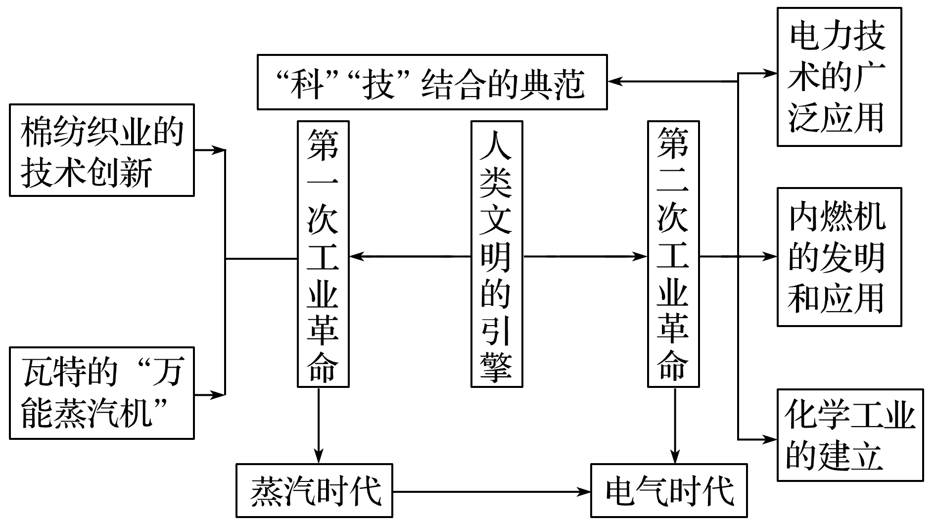

【已读专业书籍（论文）摘抄】

【课堂设置的问题】

【教学反思】

专题七材料题专项训练
